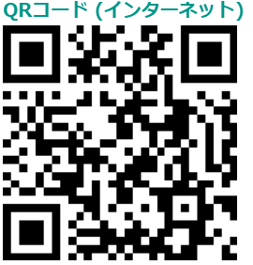**提出期日　令和７年１月16日（木）（必着）**

**FAX：625-0132　メール：**[**tiikibousai@city.yaizu.lg.jp**](mailto:tiikibousai@city.yaizu.lg.jp)

**インターネット：**<https://logoform.jp/form/tWbQ/847487>

|  |  |
| --- | --- |
| **令和６年度 焼津市災害時初動訓練** | **チラシ要望書** |

|  |  |  |  |
| --- | --- | --- | --- |
| 第　　　　　自主防災会 | | | |
| 担当氏名： | | 電話： | |
| 配布チラシの種類 | | | **要望数** |
| **A:【訓練用】「わが家の安否確認カード」** | | | 枚 |
| **B:訓練参加証明書（児童・生徒用）** | | | 人分 |
| **C:同報無線が聞こえないときどうするの？**  **～多様な情報収集～** | | | 枚 |
| **D:災害時は安否確認が重要です！！**  **～大切な人との再会のために～** | | | 枚 |
| **E:もしもの備えが命を守る：備蓄・トイレ** | | | 枚 |
| **その他：** | | | 枚 |
| **外国語版「わが家の安否確認カード」記入説明チラシ** | | | |
| G:ポルトガル語 | H:タガログ語 | I：英語 | J：ベトナム語 |
| 枚 | 枚 | 枚 | 枚 |
| ※「わが家の安否確認カード」保存版が必要な場合は、地域防災課までご相談をお願いします。 | | | |
| **受け渡し場所：消防防災センター１F受付(焼津市石津１－６－１)**  **受け渡し期間：１月31日（金）～２月７日（金) 9:00 ～ 17:00（土日祝除く）** | | | |